Zapraszamy do krainy muzyki.

PONIEDZIAŁEK

WIERSZ "MUZYKA JEST WSZĘDZIE"
L. Marjańska
W złoty gąszcz
wleciał chrząszcz,
buczy.
Słowik śpiewać się uczy.
W stawie ochoczo
żaby rechoczą,
nad nimi komar bzyka...
I oto jest właśnie
muzyka.

Czy wiecie co to jest muzyka?
Muzyka to różne dźwięki, które nas otaczają.
Muzyka mieszka wszędzie. Na łące, w lesie, w domu…..
**************************
Gdy zostaję w domu sam,
wtedy własny koncert mam,
bo z każdego kącika
wyskakuje muzyka.
Stuka okno, skrzypią drzwi,
każda rura śpiewa mi,
w kranie słychać gruby głos
i za ścianą kicha ktoś!
Stuka okno, skrzypią drzwi,
każda rura śpiewa mi,
szczeka pies i miauczy kot,
rozśpiewany jest nasz blok.
Gdy zostaję w domu sam,
to muzykę sobie gram.
Siedzę sobie cichutko,
łapię nutkę za nutką.

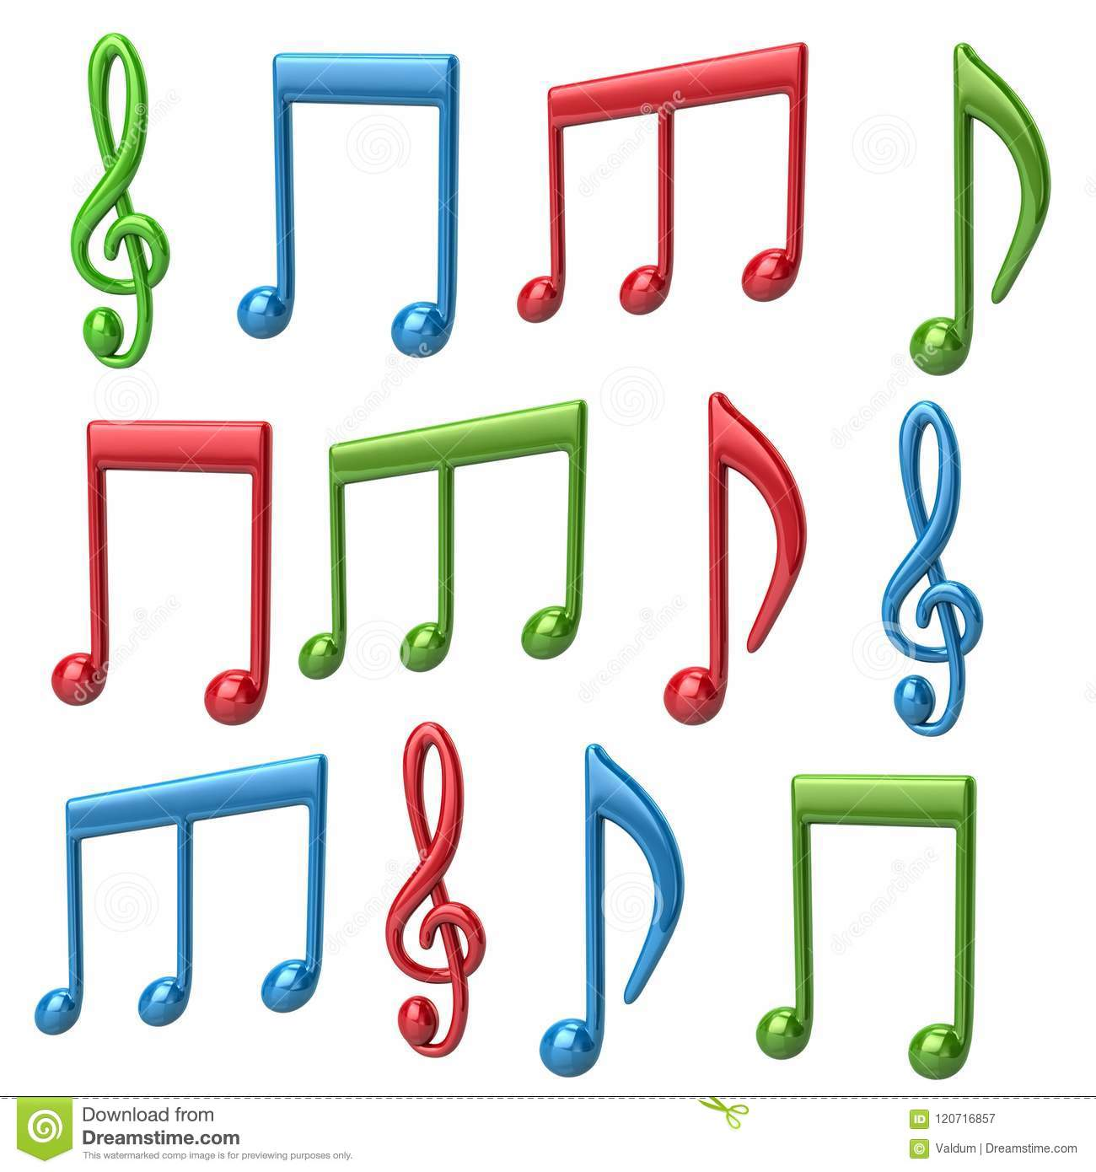

W jaki sposób można zapisać muzykę? Oczywiście za pomocą nutek.

Proponujemy zabawę w komponowanie muzyki. Drodzy rodzice narysujcie swoim pociechom pięć równoległych linii / pięciolinię/ . Można wydrukować załączony obraz. Wyjaśnijcie, że na początku pięciolinii ten piękny znak to klucz wiolinowy, który otwiera drzwi „muzyce”.
i przygotujcie zestaw 6 nutek -( nakrętek). Przeczytajcie dzieciom wiersz, a zadaniem dzieci jest umieszczanie nutek zgodnie z jego treścią.

"Skaczące nutki" A. Bober

Pierwsza nutka, na pierwszej linii się ustawiła.
Druga nutka, na drugą linię wskoczyła.
Trzecia nutka, na trzeciej linii usiadła,
Czwarta nutka, na czwartą linię się wkradła.
Piąta nutka, na piąta linię się wspięła,
A szósta nutka nad liniami zasnęła.
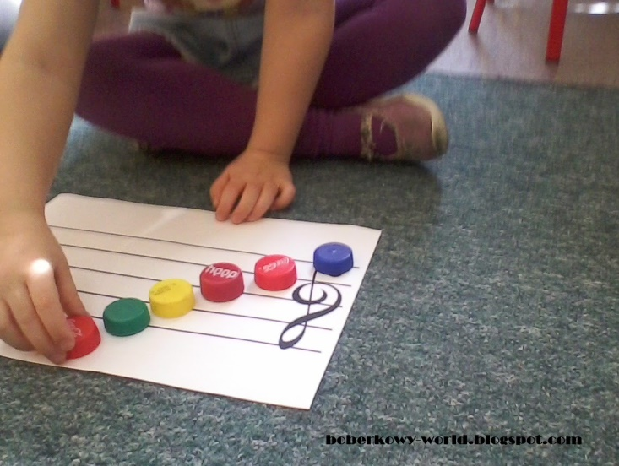

Dla chętnych polecamy filmik Wartości rytmiczne w podskokach. Razem z rodzicami poruszajcie się przy muzyce.

https://www.youtube.com/watch?v=ZNYBvHTGP1U

WTOREK
Czym jest dźwięk?
Zagadka: „Może być przyjemny lub nieprzyjemny, wysoki lub niski, naturalny- czyli wydawany np. przez zwierzęta, zjawiska atmosferyczne: wiatr, deszcz, burzę lub sztuczny np. gra na instrumentach, grające radio itd. Oczywiście to dźwięk.
Dźwięki to fale rozchodzące się w powietrzu, wodzie, wokół nas.

Posłuchanie bajki „W krainie dźwięków”:
Dawno, dawno temu, w Zaczarowanej Krainie mieszkali dziewczynka i chłopiec. Ona miała na imię Małgosia, a on Jaś.
W krainie tej wszędzie rozbrzmiewały dźwięki muzyki, po niebie tańczyły kolorowe nutki, a wszystkie domy były zamykane i otwierane przy pomocy wiolinowych kluczy. Dorośli w tej krainie całymi dniami grali na instrumentach i śpiewali, a dzieci całymi dniami słuchały muzyki i tańczyły. Wszyscy byli bardzo szczęśliwi.
Pewnego dnia do krainy przybył Czarodziej. Był zły i zazdrosny, że wszyscy dobrze się tu bawią i potrafią grać na instrumentach. Ponieważ sam nie potrafił na niczym grać,- ukradł wszystkie instrumenty z Zaczarowanej Krainy. W ciągu kilku minut zrobiło się smutno i cicho. Żaden instrument nie zadźwięczał, nikt nie miał ochoty tańczyć ani śpiewać. Wszyscy chodzili pochmurni, źli i smutni. Małgosia i Jaś wyruszyli do Czarodzieja i zaproponowali, że nauczą go grać w zamian za zwrot instrumentów. Czarodziej obiecał że gdy nauczą go nazw instrumentów na których grają dzieci – wtedy im je odda..
Pomóżcie Jasiowi i Małgosi odgadnąć nazwy instrumentów.

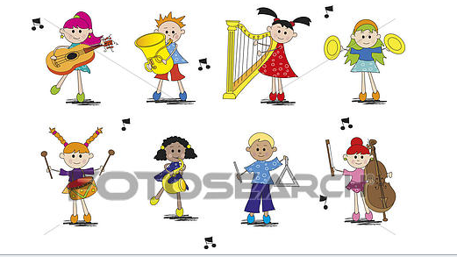
Czy można zobaczyć dźwięki?
Razem z rodzicami zróbcie doświadczenia.
- Nadmuchajcie balonik. Teraz pocierajcie palcami o powierzchnię. Słyszycie dźwięk a przy tym drgają drobne elementy na powierzchni balona.
- Granie na szklankach z wodą; przypomnijcie sobie filmik, który nagrała dla Was pani Marzenka. Oglądnijcie go powtórnie i sami wykonajcie instrumenty ze szklanek.
Zauważyliście, że dźwięk zmieniał się w zależności od ilości wody w szklance. Czyli widzieliśmy jak zmieniał się dźwięk?
Wniosek nasuwa się jeden dźwięki nie tylko słyszymy ale można je także zobaczyć.
A jakie dźwięki może wydawać człowiek?
Oto różne dźwięki: (klaszczemy, tupiemy, śpiewamy, mruczymy, pstrykamy palcami itd.).
A w jaki sposób dźwięk wydobywa się z instrumentów?
(akordeonu, perkusji, klarnet i innych…). Obejrzyjcie filmik a dowiecie się ciekawych rzeczy o różnych instrumentach.

https://www.youtube.com/watch?v=f43qSH2Nq9w

ŚRODA

Posłuchajcie piosenki i razem z rodzicami odpowiedzcie na pytania: Kto dyryguje orkiestrą?. Brawo! To dyrygent.

A jak nazywa się pałeczka, którą trzyma w ręce dyrygent? O tym powiedzą wam rodzice, bo to trudna nazwa. Brawo! Dyrygent trzyma w ręce batutę.

piosenka Koncert
https://www.youtube.com/watch?v=ekXNa5da7jY
Dyrygent
Przedstawiam Wam, Drogie dzieci,
mego przyjaciela - dyrygenta.
Kocha się on w nutach i muzyce,
i w instrumentach.
Jest chudy, wysoki jak słonecznik,
co wyrasta nad kwiaty,
ale w ręce ma czarodziejską pałeczkę, batutę
zaklęty patyk.
Na koniuszek tej cienkiej pałeczki
muzykanci patrzą -
lecą nuty, półnuty, lecą ósemeczki...
Słuchajcie, kto ma uszy. Zobaczcie nutki skaczą
Tak wygląda prawdziwy koncert. Zapraszamy- przez chwilę pooglądajcie z rodzicami . https://www.youtube.com/watch?v=fOorE4QwuCc

Taniec węgierski nr 5 Johannesa Brahmsa (dyrygent: Maxim Vengerov)

Zabawa w dyrygenta

Jedna osoba to dyrygent. Pozostali domownicy trzymają w rękach instrumenty, wykorzystujemy kuchenne sprzęty: garnek i łyżka. Kiedy dyrygent ma złożone ręce dźwięki są ciche. W miarę jak będzie rozkładał ręce, orkiestra będzie grała coraz głośniej. Kiedy ręce będą zbliżać się do siebie będzie grała coraz ciszej.

A teraz sam skomponuj swoją muzykę; http://scholaris.pl/resources/run/id/50208 – zabawa w kompozytora – grające nutki na pięciolinii

Na jakim instrumencie grają chłopcy poniżej?

Ilu jest grających chłopców?

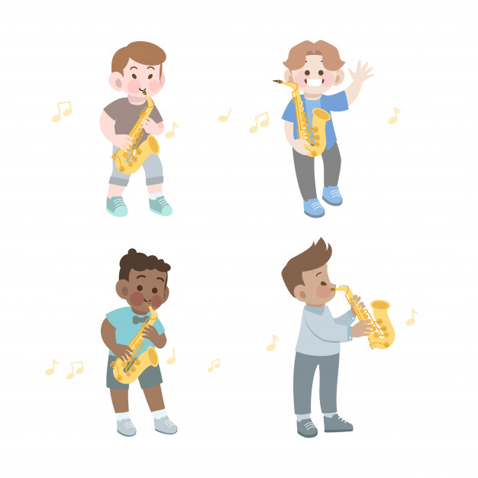

Na jakim instrumencie gra ten muzyk?

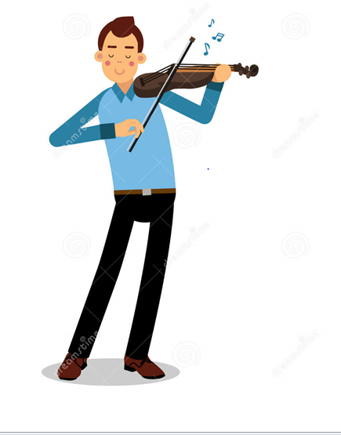

CZWARTEK

https://www.youtube.com/watch?v=Hhs1nJDeafU

Śpiewające Brzdące - Trzech muzyków z kontrabasem - Piosenki dla dzieci

„Gra muzyka” B. Forma
Gra muzyka dana, dana
Wszyscy tańczą już od rana
Pajacyki, misie, lale
Dzisiaj bawią się wspaniale

Piłki równo podskakują
Żołnierzyki podskakują
Wszyscy robią duże koło
Wszystkim bardzo jest wesoło.

Wypowiadamy tekst miarowo klaszcząc w ręce. Następnie powtarzamy tekst, równocześnie maszerując w miejscu.

Przeczytajmy dziecku opowiadanie: „Wiosenny spacer po kałużach”

Wesoło minął dzień w przedszkolu.
- Za chwilę przyjdzie mama i pójdę do domu - stwierdziła Ola spoglądając na panią.
- Zawsze idę z mamusią na spacer a dzisiaj? Jeszcze rano była ładna pogoda - z żalem spogląda na spływające po szybie krople deszczu.
- Nie martw się - uśmiecha się pani Marzenka. W tej samej chwili słychać głos w domofonie .
-Ola do domu.
- Do widzenia - dziewczynka grzecznie zwraca się w kierunku pani i wychodzi z sali.
- Córeczko skąd taka smutna mina - z daleka woła mamusia.
- Zobacz co przyniosłam - Ola zagląda do dużej torby. Czerwone kalosze które dostała na urodziny i peleryna. Jest także kolorowy parasol. Twarz dziewczynki rozjaśnia uśmiech.
- Ubieraj się idziemy do parku. - Po chwili zawartość torby została ułożona na ławeczce.
- Hura! Co za niespodzianka.
Krople deszczu miarowo uderzają o parasol.
- Deszczowa pogoda też ma swoje uroki. Popatrz, w tafli kałuży odbijają się dwie postacie.
- Jakie kolorowe - śmieje się Ola.
- Przechodzenie przez kałużę to świetna zabawa - woła mamusia.
- Tylko ostrożnie żeby woda nie wlała się do środka kaloszy, bo będziemy musiały wracać do domu.
- Posłuchaj jak śmiesznie dzwonią krople deszczu - zatrzymuje się na chwilę Ola, wsłuchując się w miarowe dźwięki.
- Śpiewają deszczową piosenkę - śmieje się mama i nuci.
Plim, plim, plum, plum, tralala,
Ola dziś parasol ma.
Ma kalosze pelerynę
i zadowoloną minę.
Słucha jak muzyka gra
plim, plim, plum, plum, tra, la, la.
Kiedy wróciły do domu, Ola wyjęła farby i na dużej kartce namalowała dziewczynkę w czerwonych kaloszach, pelerynie z rozłożonym kolorowym parasolem. Czy wiecie kto to taki?
Muzyka i zabawki - zabawa ruchowa.
- Zabawki się cieszą, że gra muzyka, wesoło podskakują - wykonujemy dowolne improwizacje taneczne do muzyki (można wykorzystać piosenkę „Trzech muzyków z kontrabasem”).
- Kiedy nastaje cisza, muzyka ucichnie, zabawki się zmęczyły - przechodzimy do leżenia na plecach i przez chwilę odpoczywamy. Spokojnie oddychamy; wdech nosem, wydech ustami.

A teraz namalujcie podobnie jak Ola na dużej kartce „Wiosenny spacer”. Przyślijcie fotki swoich prac.

PIĄTEK

Spotkanie z muzyką- zagadki dla mamy, taty i dziecka. Możecie utworzyć dwie drużyny np. tata i mama z dzieckiem, ponieważ niektóre zagadki są trudne więc dla malucha konieczna będzie pomoc rodzica.

1. Muzyk grający na fortepianie to:
a. skrzypek
b. pianista
c. perkusista
2. Powtarzająca się część piosenki to:
a. zwrotka
b. refren
c. utwór
3. Pałeczka dyrygenta to:
a. batuta
b. scena
c. mikrofon
4. Muzycy grający na scenie to:
a. chór
b. balet
c. orkiestra
5. W filharmonii:
a. film
b. teatr
c. koncert
6. Klawisze pianina to:
a. klawiatura
b. membrana
c. struna
7. Na pięciolinii:
a. litery
b. cyfry
c. nuty
8. Wykonawca operowy to:
a. aktor
b. tancerz
c. śpiewak
uwaga:
Punkty uzyskane za prawidłowe odpowiedzi to nuty umieszczane przygotowanych pięcioliniach /wykorzystajmy te z poprzedniej zabawy/. Wygrywa ten kto zbierze największą ilość nut.
Deszcz
Zabawa doskonaląca poczucie rytmu oraz wyrabiająca koordynację słuchowo-ruchową

Powtarzamy za osobą prowadzącą: mamą lub tatą:
• pac, pac, pac - wypowiadanie sylab z równoczesnym klaskaniem
• plum, plum, plum - wypowiadanie sylab z równoczesnym uderzaniem całymi dłońmi o podłogę
• plusk, plusk, plusk - wypowiadanie sylab z równoczesnym wykonywaniem podskoków obunóż.

A teraz zapraszamy do tańca rąk.
https://www.youtube.com/watch?v=vMYMkexRC6M

Dla chętnych karty pracy.

Puzzle.

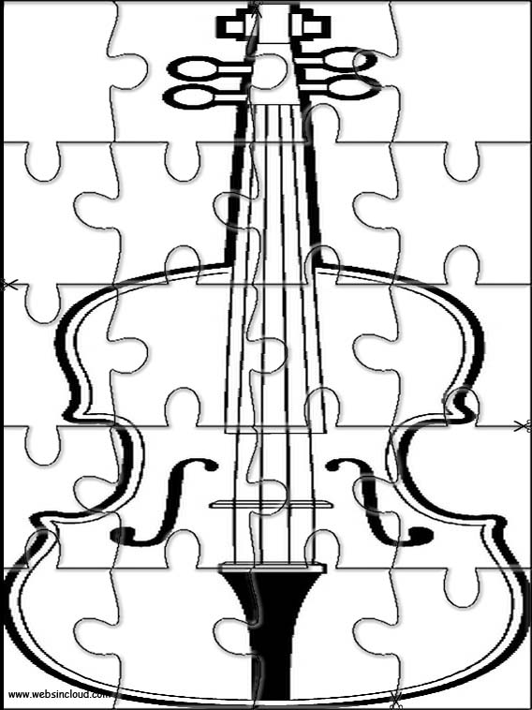

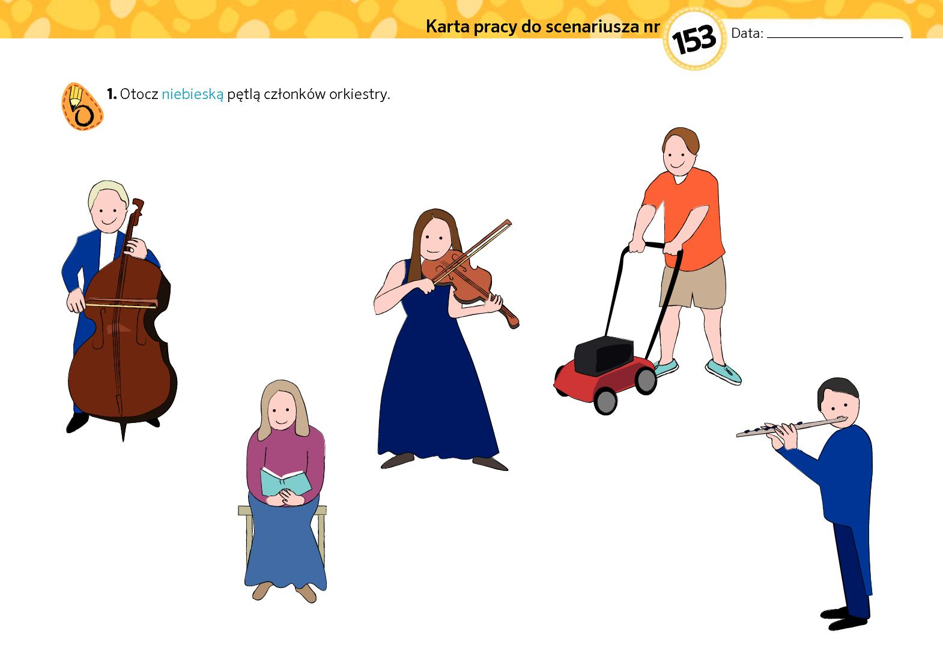

Rysuj po śladzie i pokoloruj instrumenty.

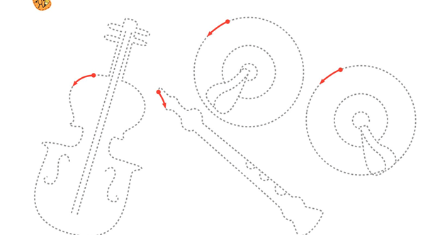

Pokoloruj pola z serduszkami na żółto a z kropkami na niebiesko a dowiesz się co przedstawia rysunek.

